Муниципальное бюджетное общеобразовательное учреждение
«Лицей города Юрги» Кемеровской области
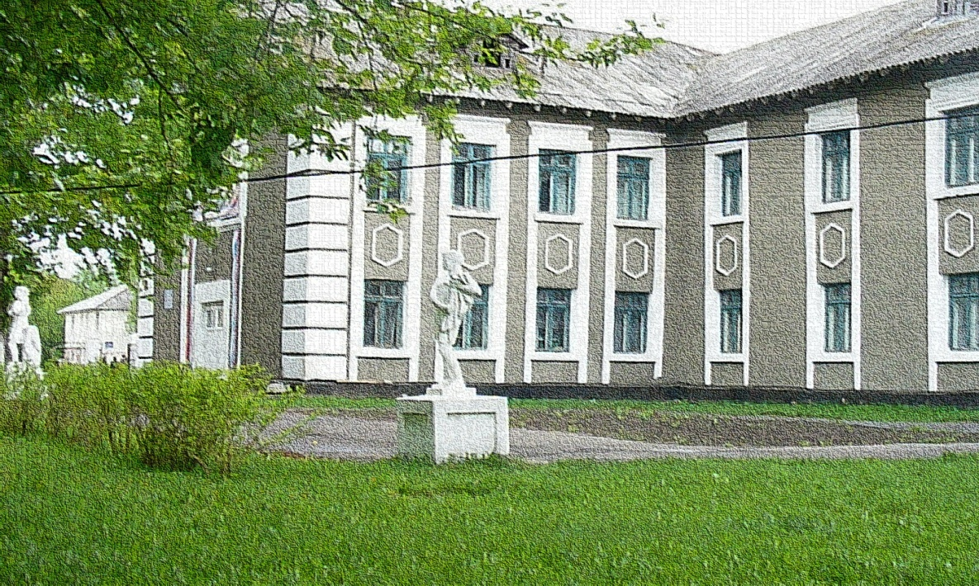
«Школьный кабинет»

Номинация: «Кабинет для преподавания гуманитарных наук (русского языка, литературы)

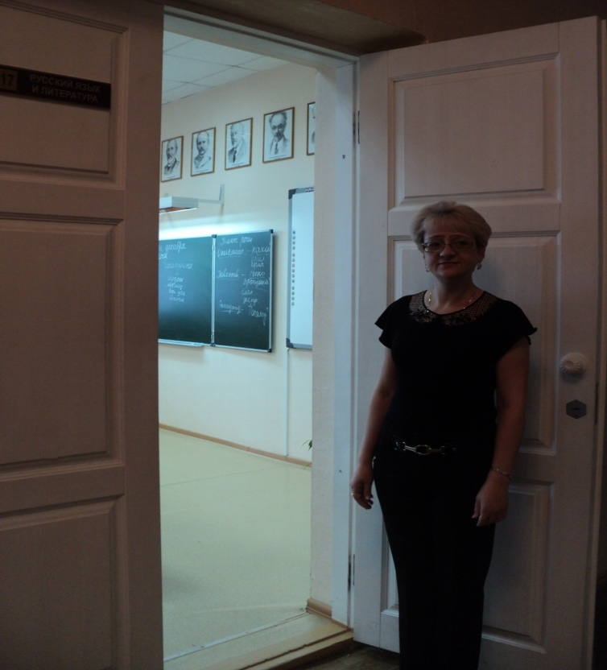 Автор материалов:
учитель русского языка и литературы
МБОУ «Лицей города Юрги»
Коваленко Валентина Николаевна
Предметы: русский язык, литература
Возрастные группы школьников, обучающихся в кабинете: 8-11 классы
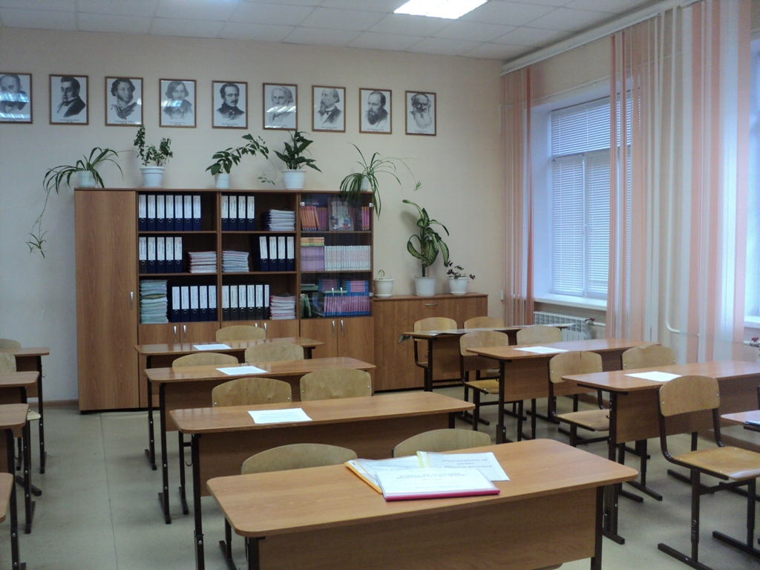
Кабинет русского языка и литературы №17 был открыт после капитального ремонта в августе 2011 года.
При оборудовании кабинета руководствовались «Требованиями к оснащению образовательного процесса в соответствии с содержательным наполнением учебных предметов Федерального компонента Государственного стандарта общего образования».
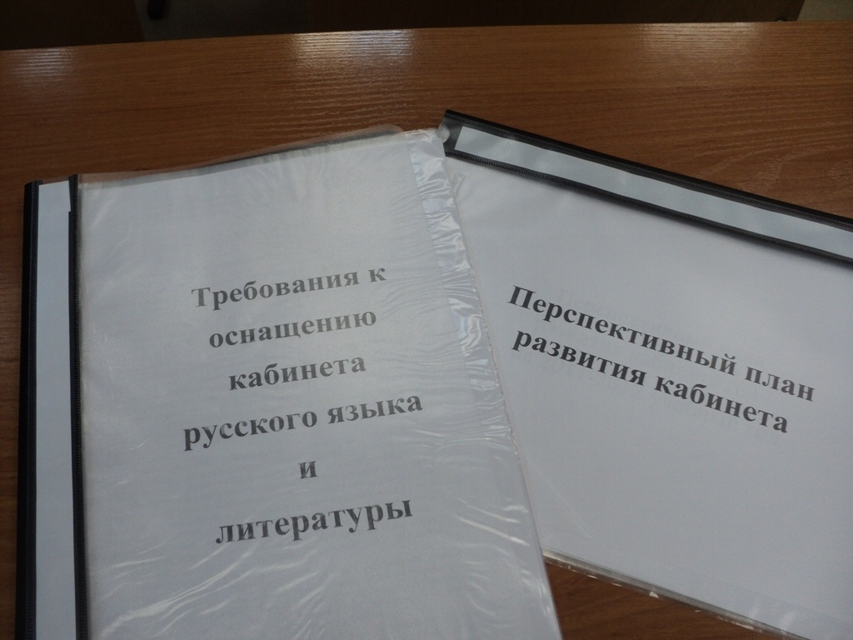
Конечно, ещё не всё соответствует идеальным требованиям, но средства обучения и учебное оборудование постоянно обновляются и пополняются. Для этого и разработан «Перспективный план развития кабинета».
Данный кабинет рассчитан на 26 учащихся. Выбор помещения, его рациональная планировка определяются санитарно-эпидемиологическими нормами (СанПиН 2.4.2. 178-02).

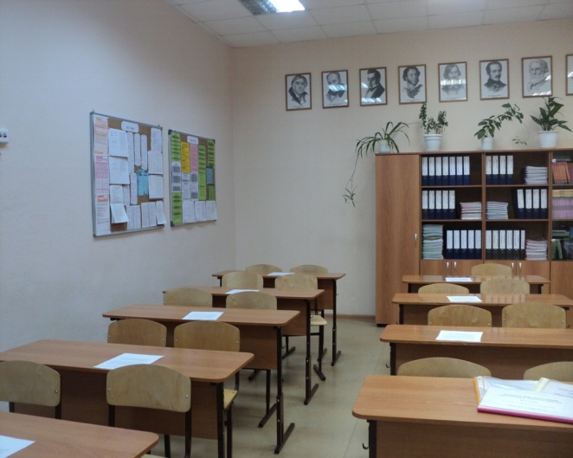
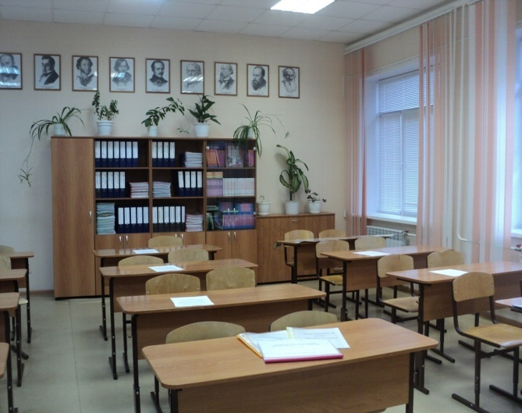
Также в целях сохранения здоровья детей в кабинете оформлены папки «Документы по охране труда в учебном кабинете», «Игры-разрядки на уроках. Минутки здоровья», функционирует сменный стенд «Уголок охраны труда».
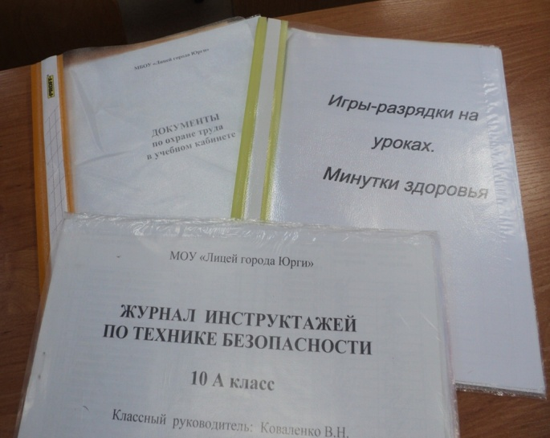
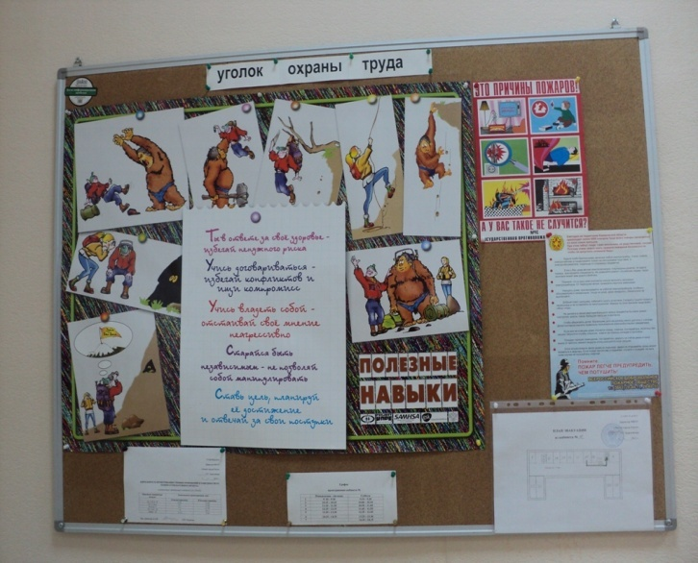 В кабинете №17 имеются все необходимые нормативные документы.
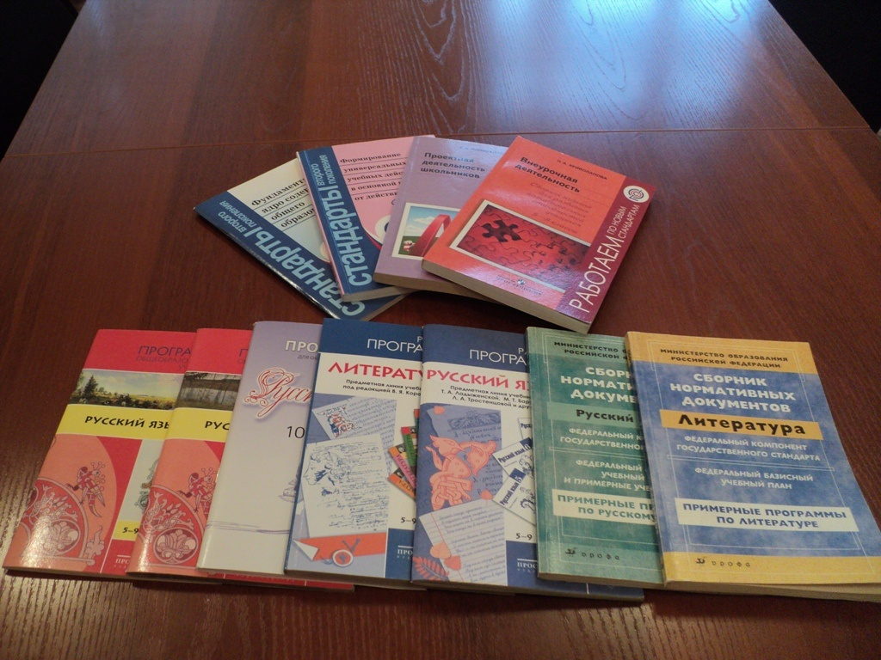
Учебный кабинет оснащён книгопечатной продукцией, отвечающей требованиям ФГОС.
Книгопечатная продукция
Книжный фонд включает литературу для учащихся:
- Комплекты учебников по русскому языку и литературе для 8-11 классов.
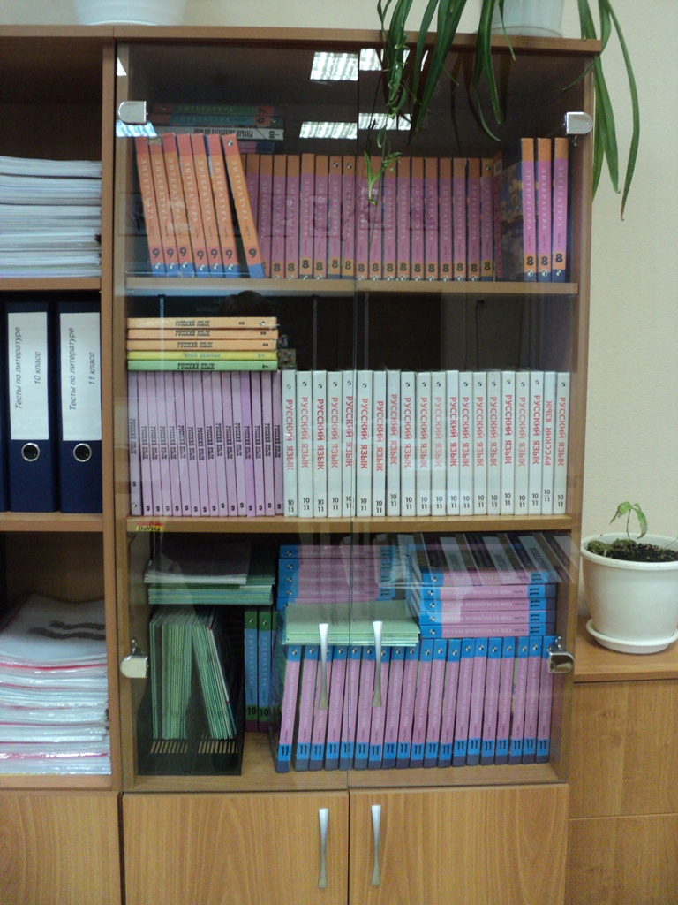

- Книги для чтения. Данные книги необходимы при подготовке к конкурсам, олимпиадам, викторинам различного уровня.
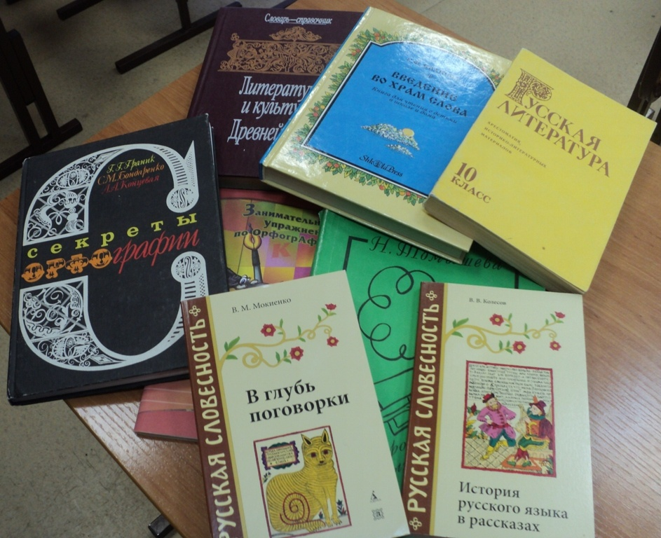

- Словари. В настоящее время возрастает роль словарей. Кроме учебников, в процессе обучения учащиеся активно используют в подготовке к урокам, на уроках различные словари, которые есть в кабинете.
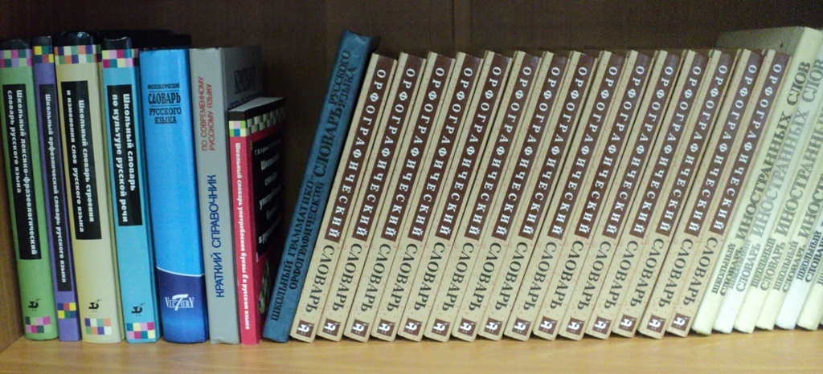

Кабинет укомплектован методической литературой для учителя, оказывающей большую помощь в подготовке к урокам, внеклассным мероприятиям. Конечно, данная часть библиотечного фонда постоянно пополняется новыми пособиями.

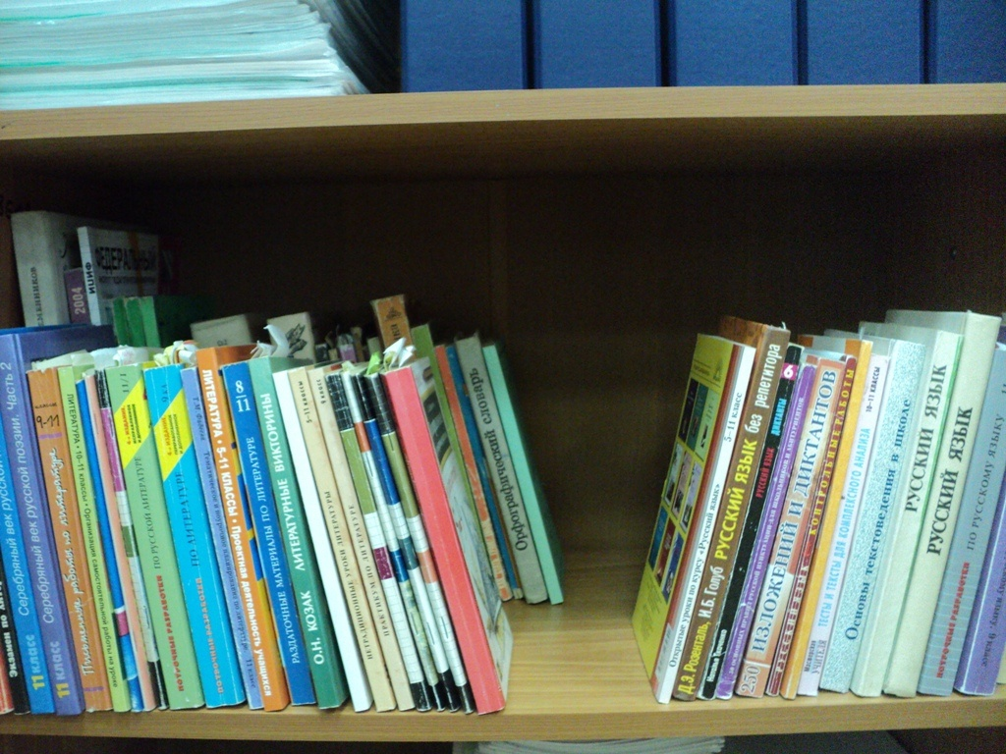

Для подготовки докладов, сообщений, рефератов в кабинете имеется научно-популярная литература.
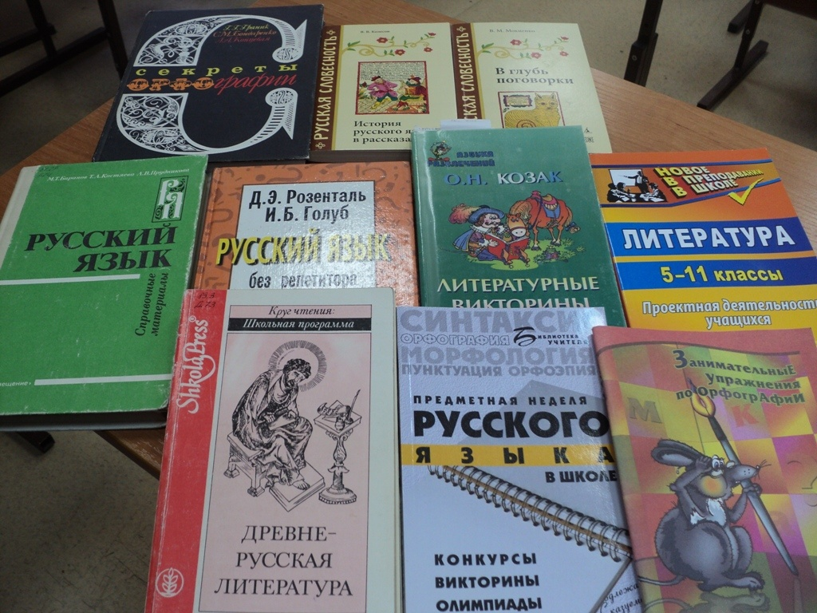

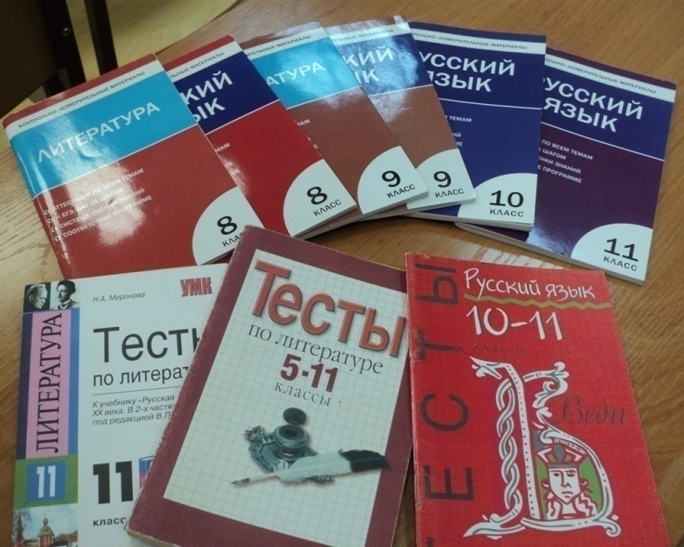
В кабинете собраны сборники познавательных и развивающих заданий, тестовых заданий, контрольно-измерительных материалов. И данные материалы также постоянно пополняются.
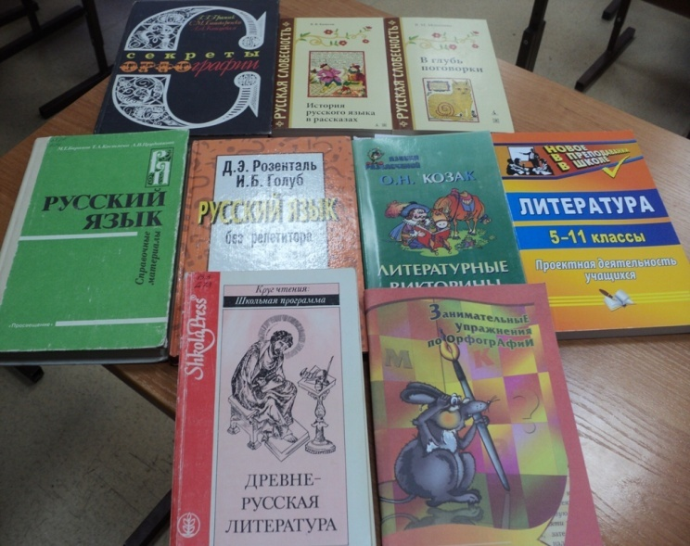
Печатные пособия
Печатные пособия, имеющиеся в кабинете, также помогают учителю проводить уроки и другие мероприятия более ярко, красочно и наглядно.
- Таблицы по литературе по всем разделам школьного курса. Таблицы очень яркие, что сразу привлекает внимание учащихся, и содержательные.
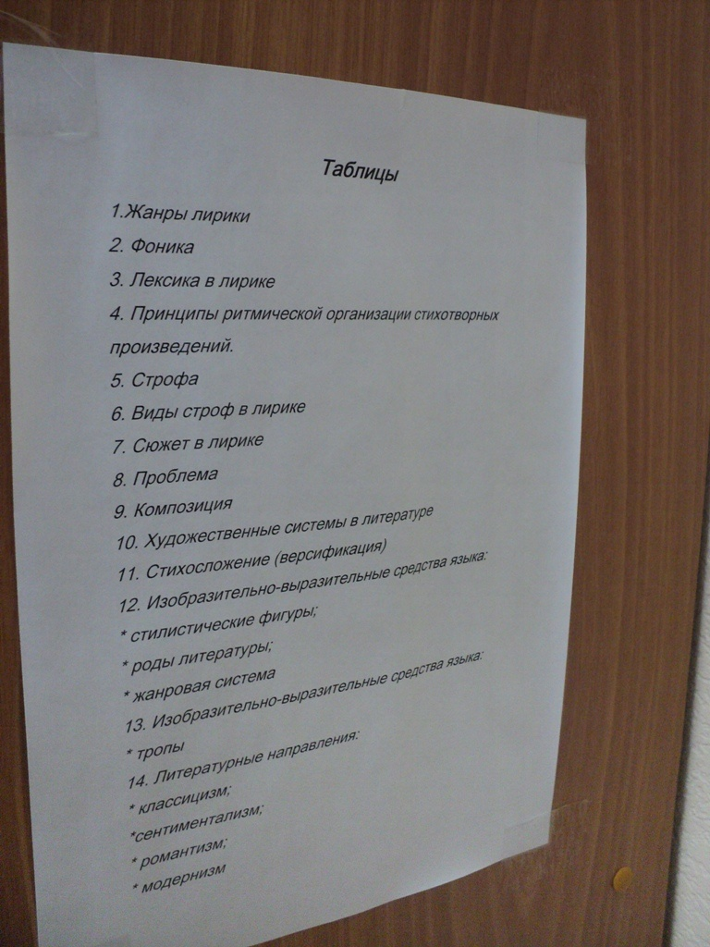

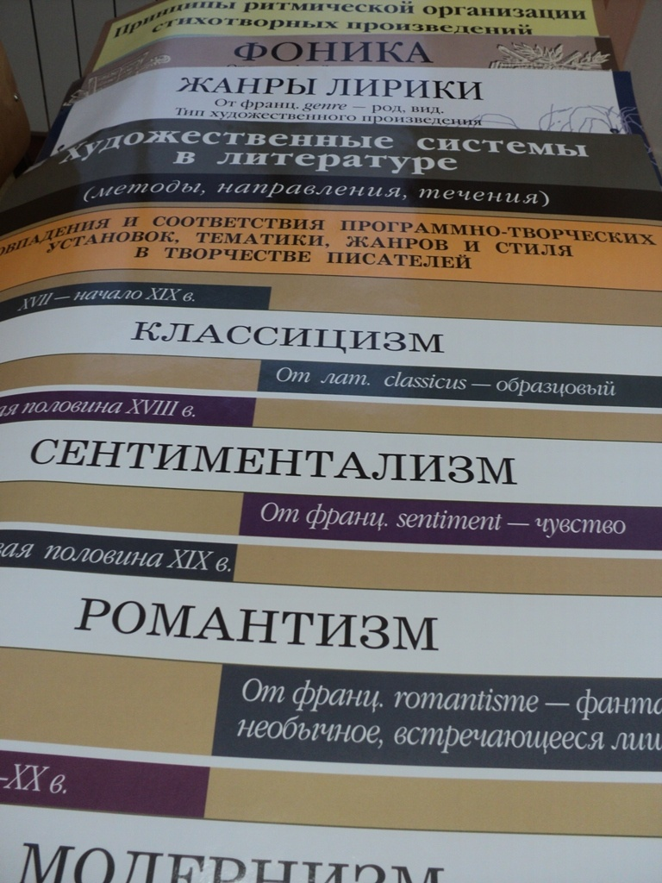

- Портреты выдающихся русских лингвистов (расположены на переднем плане – над доской).
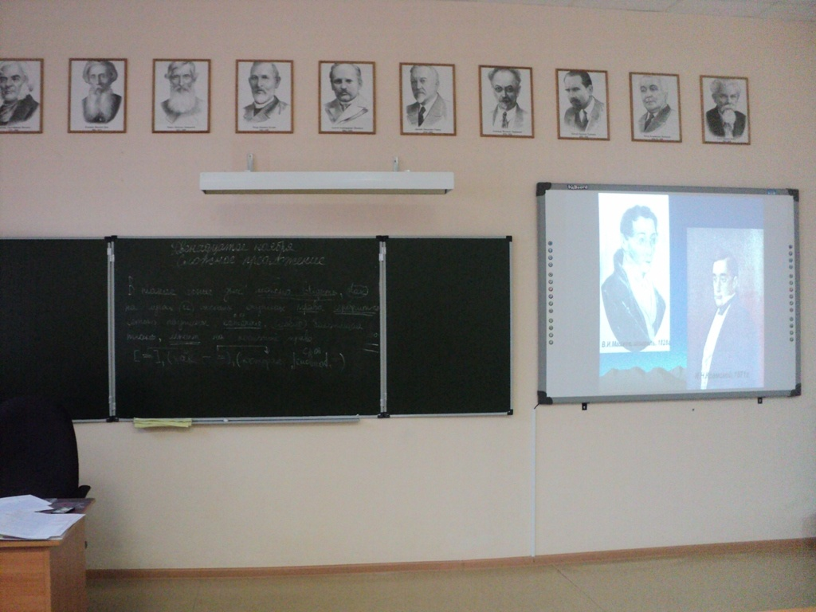
- Портреты русских писателей 18-19 веков (на заднем плане)

За годы работы в этом кабинете мною был подготовлен раздаточный материал по русскому языку и литературе:
- Карточки по темам, по классам.
- Папки:
- «Сегодня на уроке»
- «Раздаточный материал для уроков повторения (3 папки)»
- «Как научиться писать»
- «Стили речи. Типы речи»
- «Планы анализа текстов»
- «Как писать сочинения по литературе»
- «Жизнь и творчество А.С. Пушкина»
- «Жизнь и творчество М.Ю. Лермонтова»
- «Сообщения о поэтах и писателях» (3 папки)
- «Тесты по русскому языку» (8-11 классы)
- «Тесты по литературе» (8-11 классы)
- «Материалы по русскому языку» (8-11 классы)
- «Материалы по литературе» (8-11 классы)
- «Фольклор»
- «Иллюстрации к произведениям» (рисунки учащихся)
- «Творческие работы учащихся»
- Раздаточный материал по литературе (открытки с иллюстрациями)
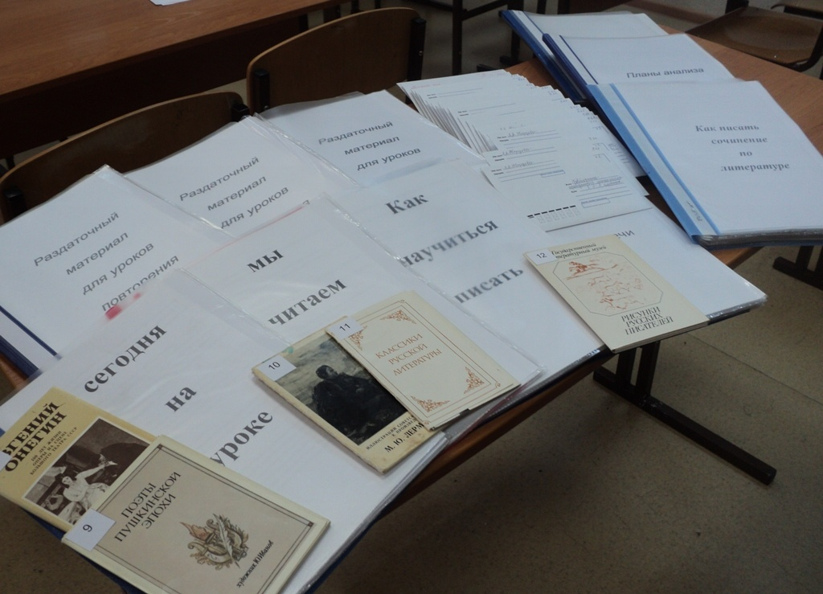
В кабинете довольно большая библиотека (художественные произведения как русских, так и зарубежных авторов).

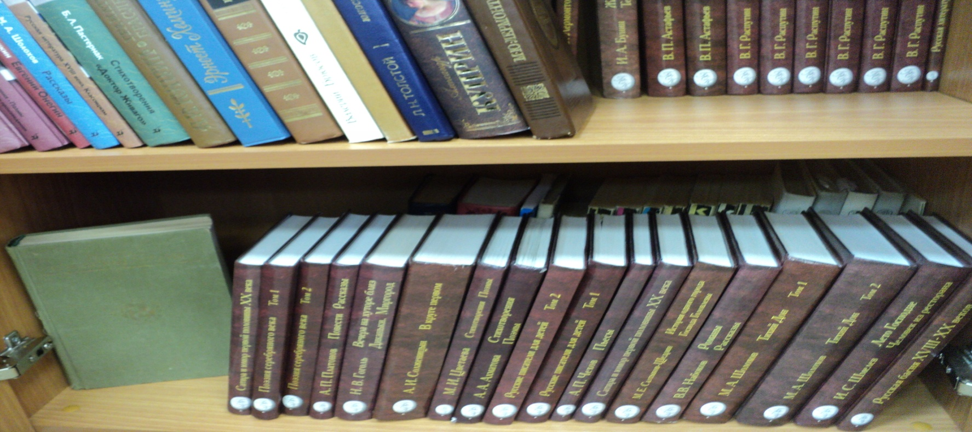
Информационно-коммуникативные средства
Мультимедийные обучающие программы ориентированы на систему дистанционного обучения, носят проблемно-тематический характер, обеспечивают дополнительные условия для изучения отдельных тем и разделов. Данные пособия предоставляют возможность построения системы текущего и итогового контроля.
- Видеофильмы. Данные наглядные средства обучения помогают учителю более наглядно показать учащимся атмосферу изучаемого периода, помогают установлению межпредметных связей, при подготовке к экзаменам.
- Звуковые пособия позволяют применить приёмы работы над интонацией текста, что является важным при работе над анализом художественного текста, особенно поэтического; также звуковые пособия необходимы при подготовке к сжатому изложению в 9 классе.

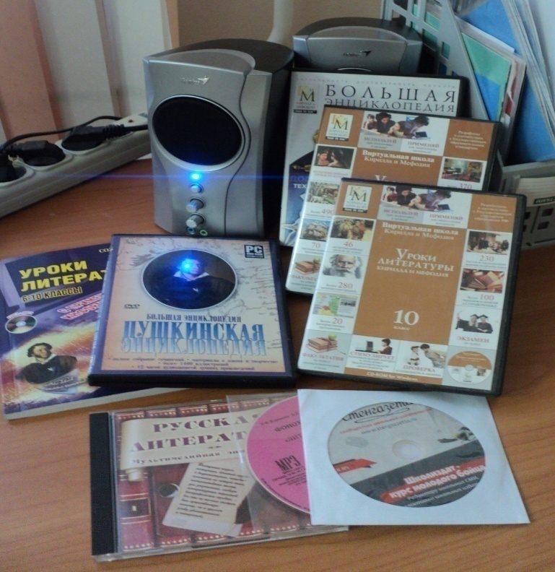
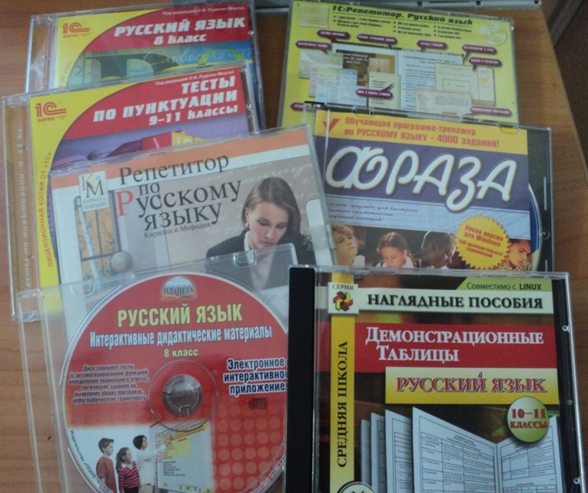
- Электронные библиотеки. Справочно-энциклопедическая литература на электронных носителях (тематическая база данных, фрагменты исторических документов, фотографии, видео, таблицы, схемы) очень нужна на уроках русского языка, литературы, при проведении практикумов, индивидуальных занятий, при подготовке к экзаменам.
Технические средства
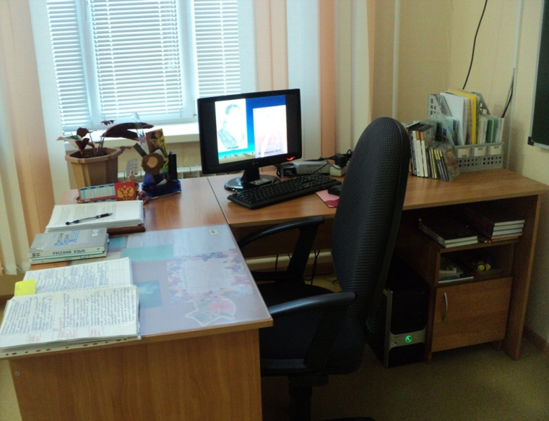Мультимедийный компьютер имеет возможность выхода в интернет, оснащён акустическими колонками, имеется пакет прикладных программ; также к компьютеру подключен принтер.
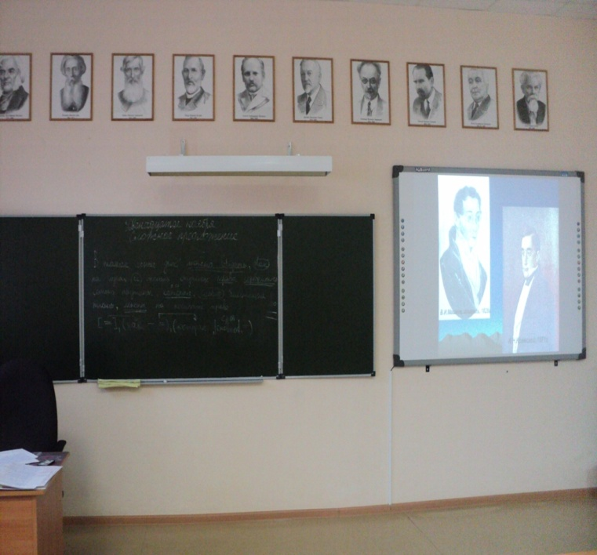
Интерактивная доска – одно из современных средств обучения. Данное средство обучения позволяет учителю сделать любое занятие ярким и занимательным. Использование интерактивной доски повышает эффективность усвоения материала учащимися при значительной экономии времени. В процессе обучения пользуюсь как готовыми презентациями, так и изготовленными самостоятельно. Также презентации, схемы к урокам, таблицы, графики очень нравится придумывать и составлять учащимся.

Специализированная учебная мебель
- Аудиторная доска магнитная с керамической поверхностью для письма мелом и набором магнитов (это удобно в случае необходимости прикрепить какие-то таблицы, схемы, рисунки и др.). Доска имеет 5 рабочих поверхностей, что обеспечивает достаточную площадь для выполнения письменных работ на уроках русского языка. Кроме того, доска оборудована дополнительной подсветкой.

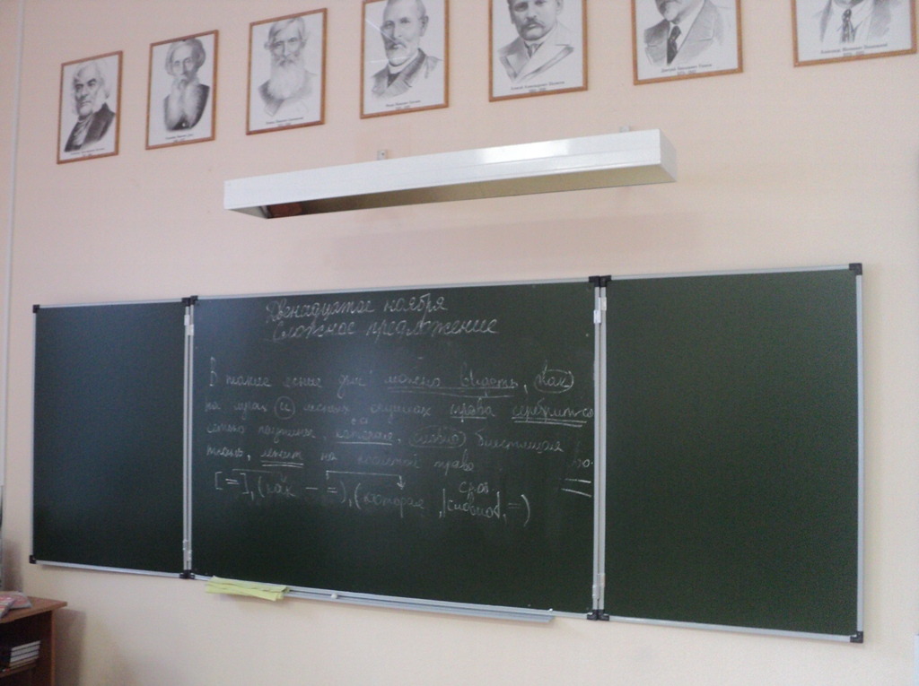
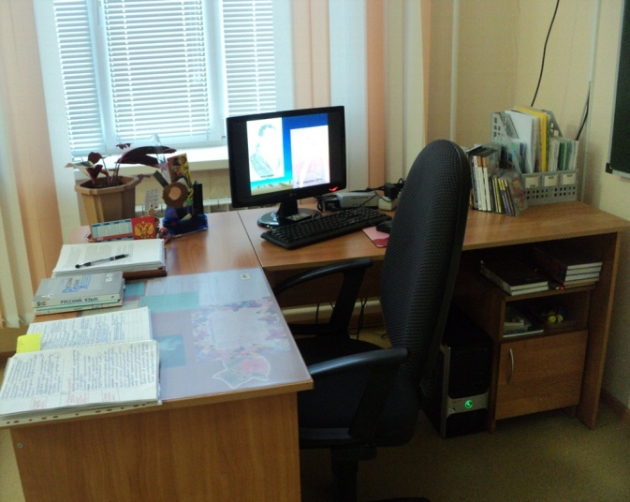2. Компьютерный стол учителя
Два стола и крутящееся кресло, имеющиеся в кабинете, создают хорошие технические возможности для использования компьютерных и информационно-коммуникативных средств обучения.
3.Тумба для хранения таблиц 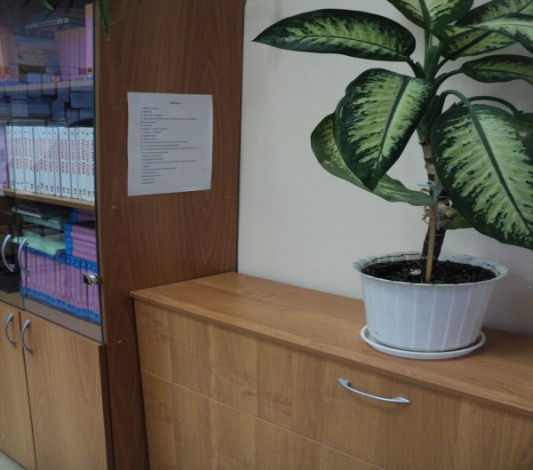
Данная тумба необходима для хранения таблиц. Все таблицы пронумерованы, что помогает быстро находить нужный материал.
- Шкафы
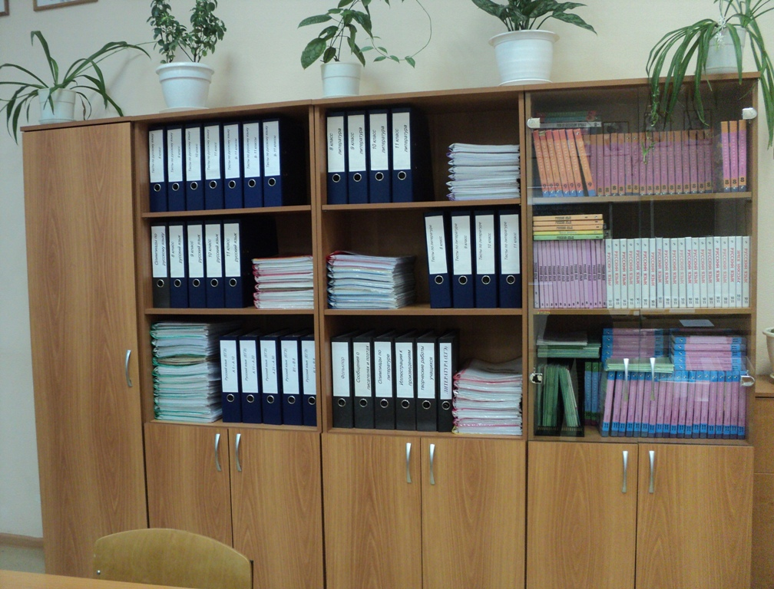
Шкафы в кабинете очень удобны. 3 секции я разделила следующим образом:
1 секция – материалы по русскому языку,
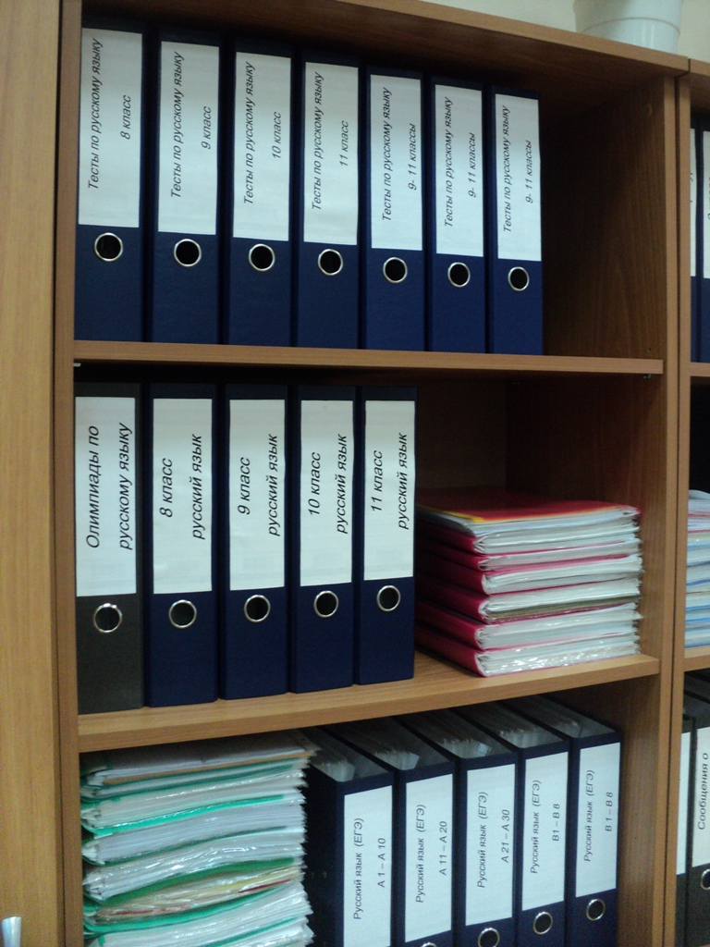
2 секция – материалы по литературе,
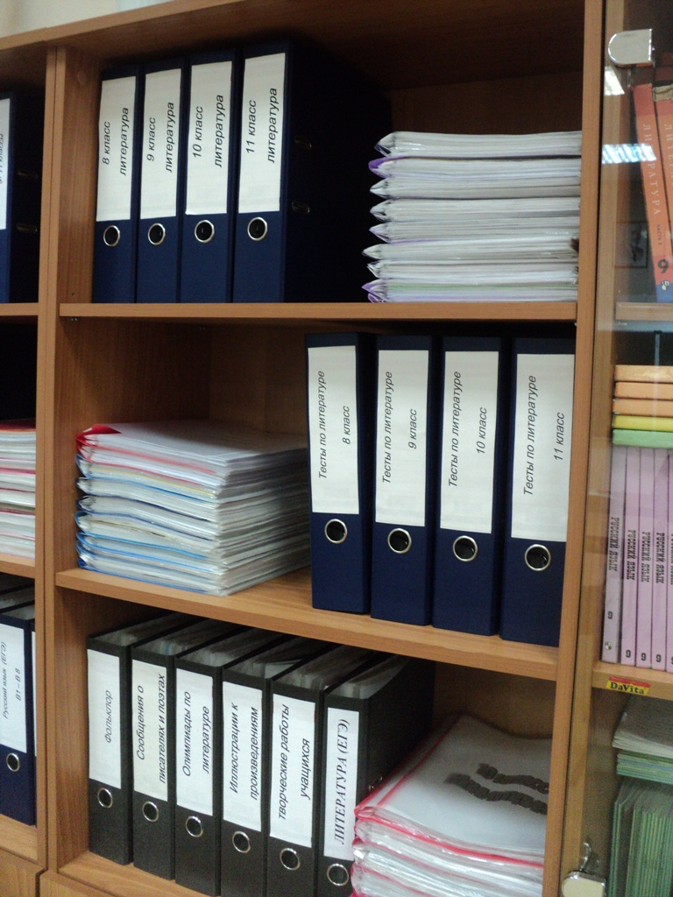
3 секция – учебники, учебно-методическая литература, внеклассная работа по предмету, материалы классного руководителя.

- Ученическая мебель
Ученическая мебель обеспечивает комфортные условия для выполнения письменных работ, для работы с книгой, ноутбуком. Мебель лёгкая, что позволяет легко менять планировку в зависимости от формы работы (фронтальной, коллективной, групповой).
Подготовка к ЕГЭ и ГИА
Для подготовки к ГИА по русскому языку, ЕГЭ по русскому языку и литературе собраны издания разных лет типовых вариантов заданий, оформлены папки: «Русский язык. ЕГЭ», «Литература. ЕГЭ», «Русский язык. ГИА», контрольно-измерительные материалы. Данный материал постоянно пополняется.
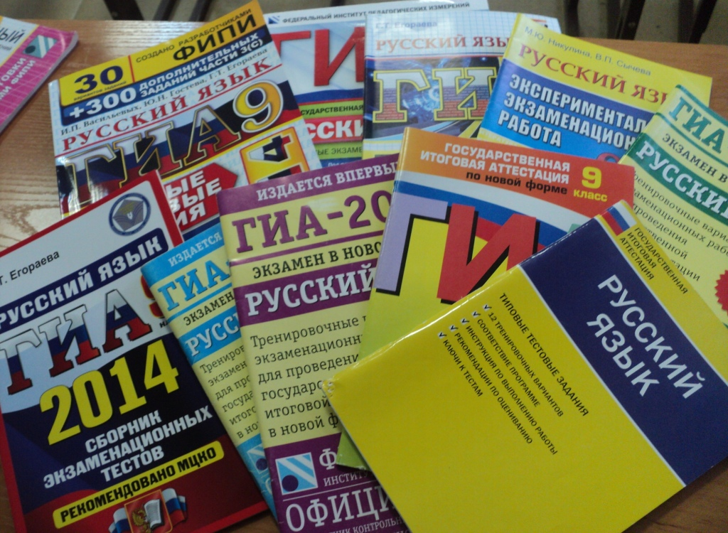
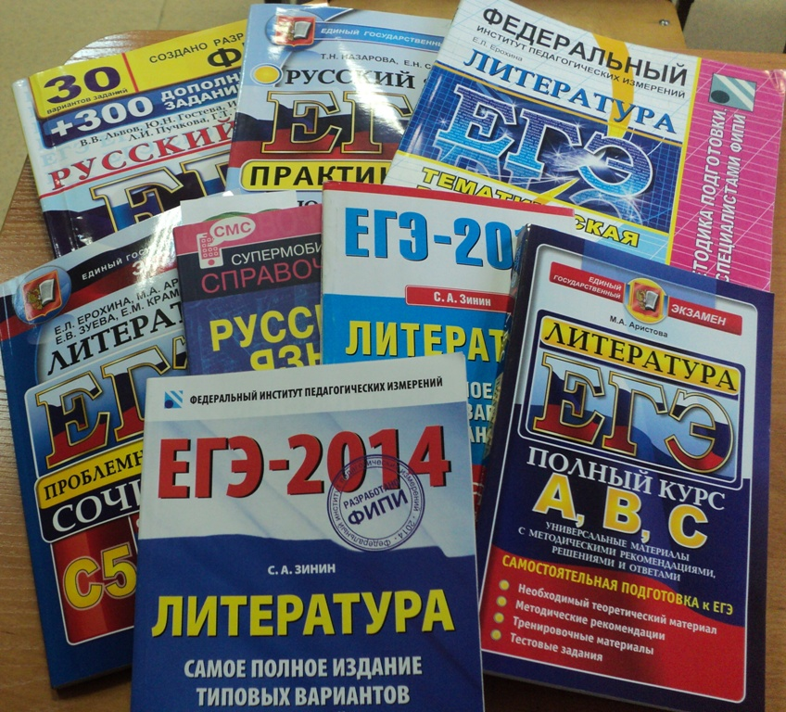
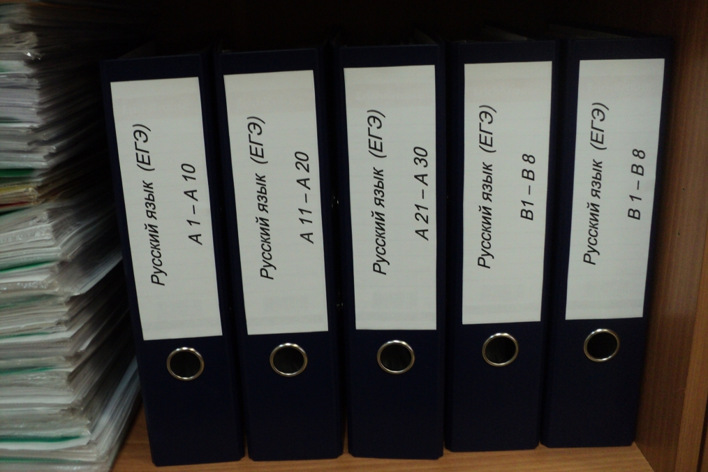
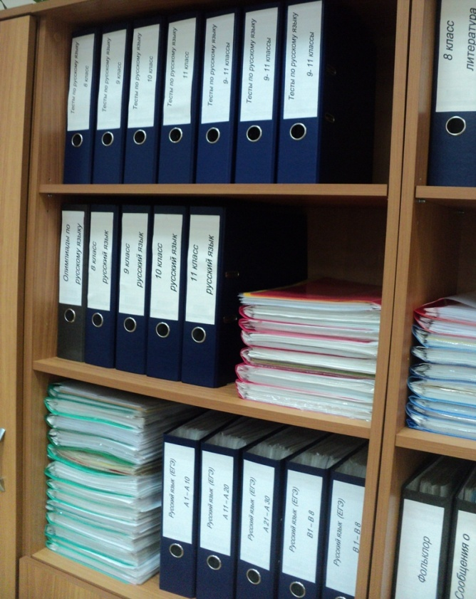

Научно-исследовательская работа
Ежегодно учащиеся лицея участвуют в научно-практической конференции «Лицейская весна», в городской НПК.
В кабинете оформлена папка «Требования и правила оформления НИР», собрана большая коллекция рефератов, исследовательских работ учителя и учащихся по русскому языку и литературе, методике преподавания предмета.
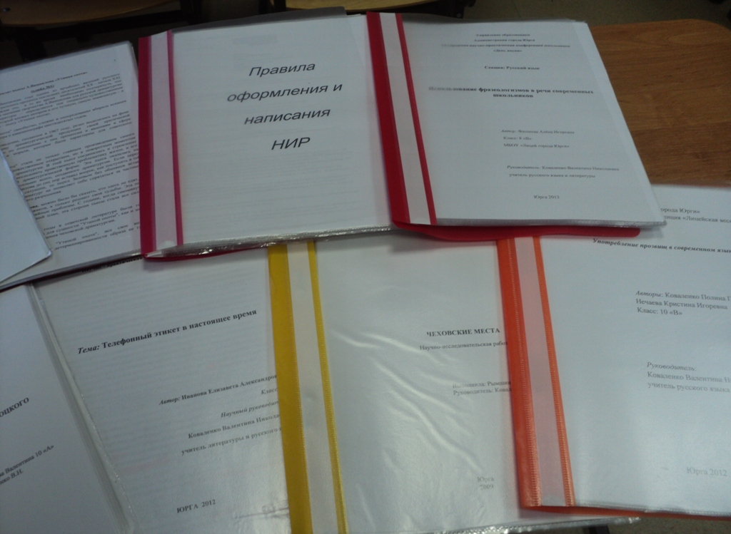
Внеурочная деятельность
Внеклассная работа по предмету проводится постоянно. Большое внимание уделяется работе с одарёнными детьми, которые участвуют в различных всероссийских конкурсах и олимпиадах. Для этого вида работы в кабинете представлена выставка книг, собраны материалы в папках «Олимпиада по русскому языку», «Олимпиада по литературе», «Подготовка к олимпиаде по русскому языку», «Подготовка к олимпиаде по литературе».

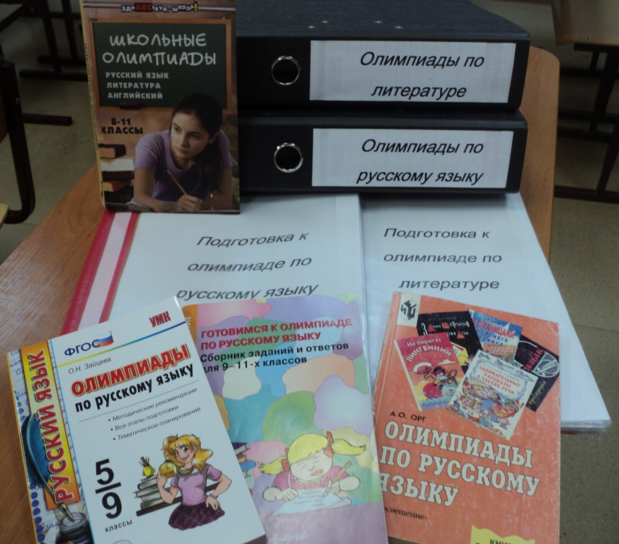

Внеклассная работа
В лицее существует традиция проводить предметные недели, дни науки и творчества. В рамках дней науки и творчества предусматриваю проведение различных конкурсов, викторин, игр интеллектуальной направленности (материалы представлены в папках «Внеклассная работа по предмету»).
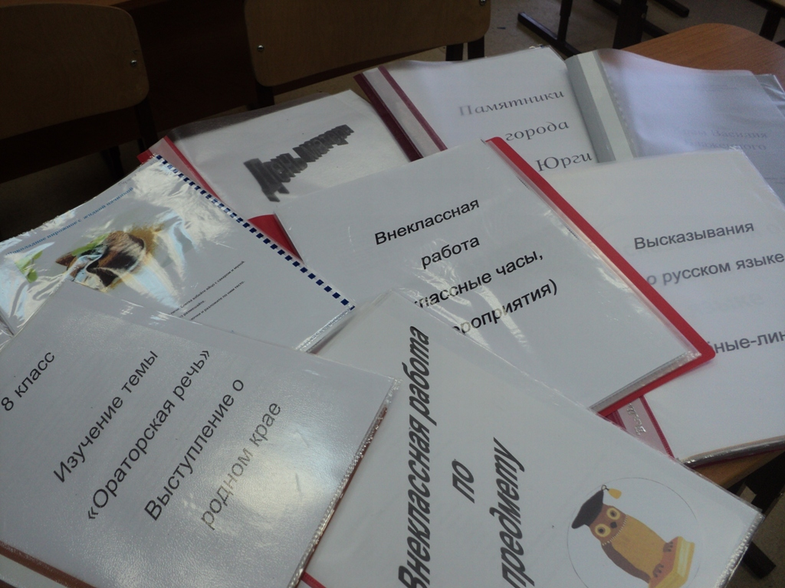

Информационная зона
Информационная зона представляет собой 3 сменных стенда, один из которых отведён под «Уголок охраны труда», тематика двух других тоже очень актуальна: «ОГЭ», «ЕГЭ ».
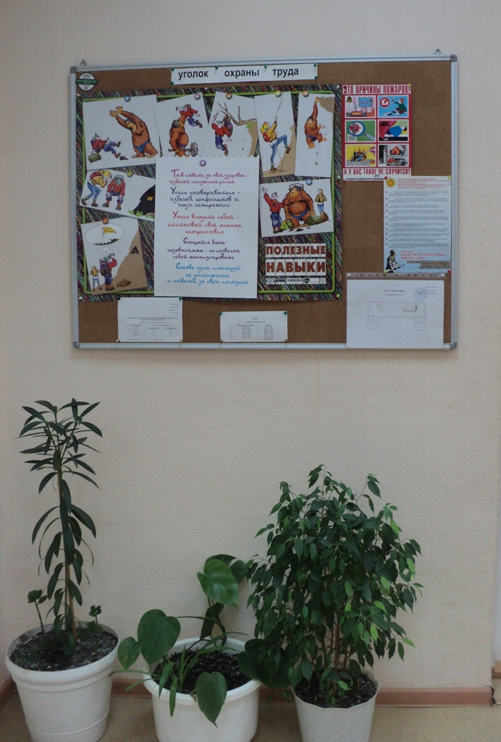

Результаты деятельности
При изучении русского языка и литературы результаты труда и учителя, и учащихся в значительной мере зависят от того, какими средствами обучения располагает учитель и насколько умело он использует их в ходе обучения.
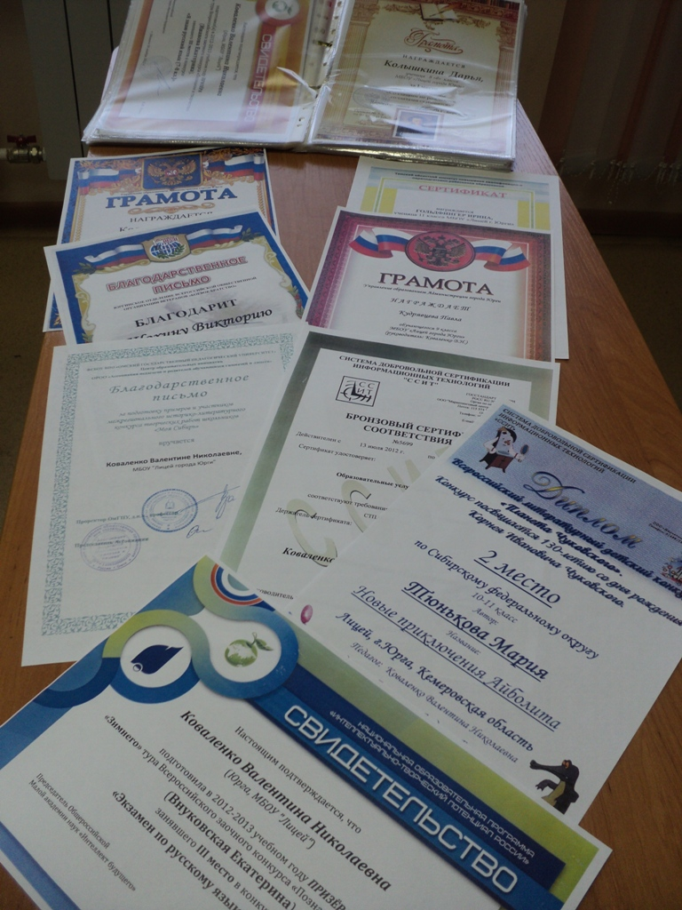
Считаю, что кабинет №17 выполняет свою функцию в полной мере, и об этом свидетельствуют результаты нашей совместной работы с учащимися: успешное участие ребят в очных и заочных дистанционных олимпиадах международного и всероссийского уровней, научно-практических конференциях, в конкурсах чтецов «Пушкинская осень», в конкурсах «Проба пера», «Не бывает последней строки» и во многих других мероприятиях.
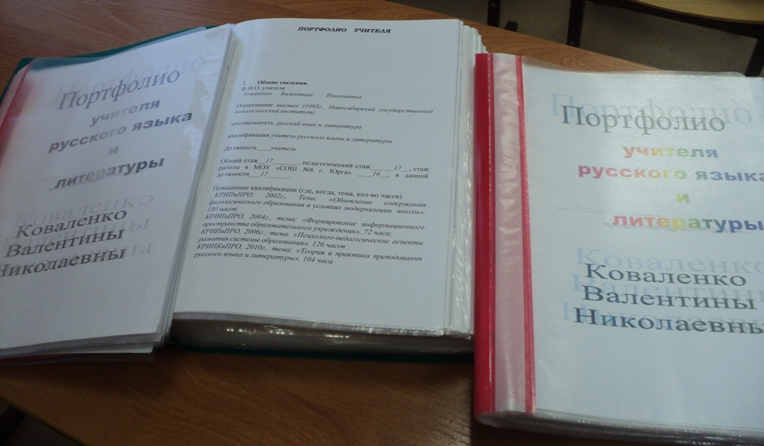

В кабинете №17, по мнению ребят, «светло, уютно, не хочется уходить». Что может быть лучше и правдивее, чем отзывы учеников?
Хотя работу по оформлению кабинета закончить нельзя. Надо постоянно что-то обновлять, совершенствовать.

